
甘肃省武威市2025年初中学业水平考试
地理试题
一、选择题:本大题共8小题,每小题2分,共16分。在每小题给出的四个选项中,只有一项符合题目要求。
某中学地理兴趣小组，在我国东南某地开展研学考察，下图是考察地等高线地形图，据图完成下面小题。
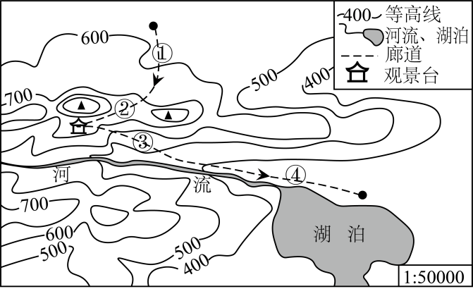
1. 观景台遥看湖泊，应面朝（ ）
A 东南 B. 西北 C. 东北 D. 西南
2. 地理兴趣小组沿图中廊道箭头指示方向步行考察，下列说法正确的是（ ）
A. 廊道①处海拔为650米 B. 廊道②处为盆地
C. 廊道③路段为下坡路 D. 廊道④路段坡度陡
贵州省地表崎岖，多桥梁。2025年3月，花江峡谷大桥贯通，桥面距水面垂直高度约625米，刷新世界最高桥梁纪录。结合贵州省地形图及花江峡谷大桥景观图，完成下面小题。
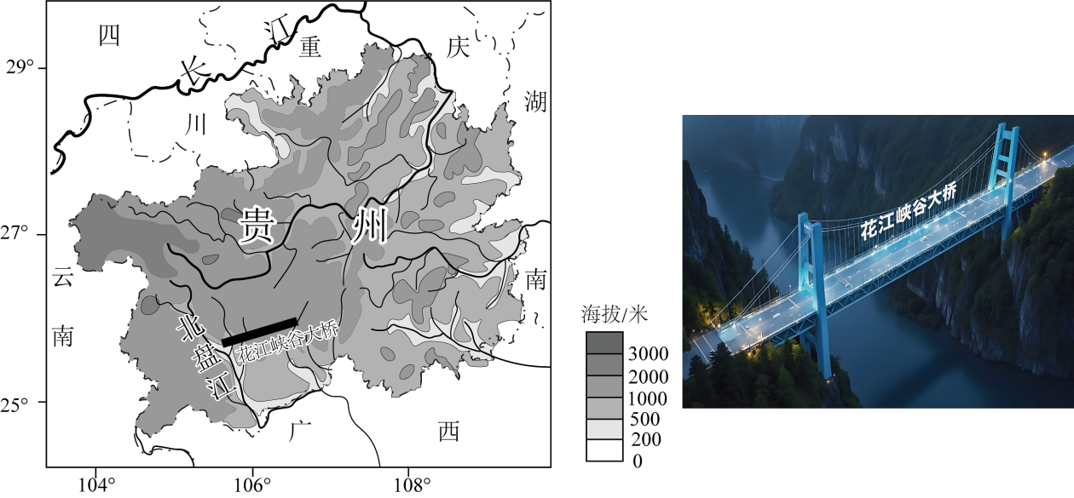
3. 贵州省的地势特征是（ ）
A. 东高西低，地势较平缓 B. 西高东低，地表起伏大
C. 中间高，四周低 D. 四周高，中间低
4. 花江峡谷大桥贯通，对黔西南地区积极影响是（ ）
A. 加强对外联系，提高运输成本 B. 美化生态环境，减轻水土流失
C. 缩短空间距离，促进经济发展 D. 扩大耕地面积，减轻人地矛盾
“在漫长的两三百万年间,这片广袤的土地已经被水流剥蚀得千沟万壑、支离破碎”,这是路遥在《平凡的世界》里对黄土高原的描述、读黄土高原简图和延安气候资料图(下图),完成下面小题。
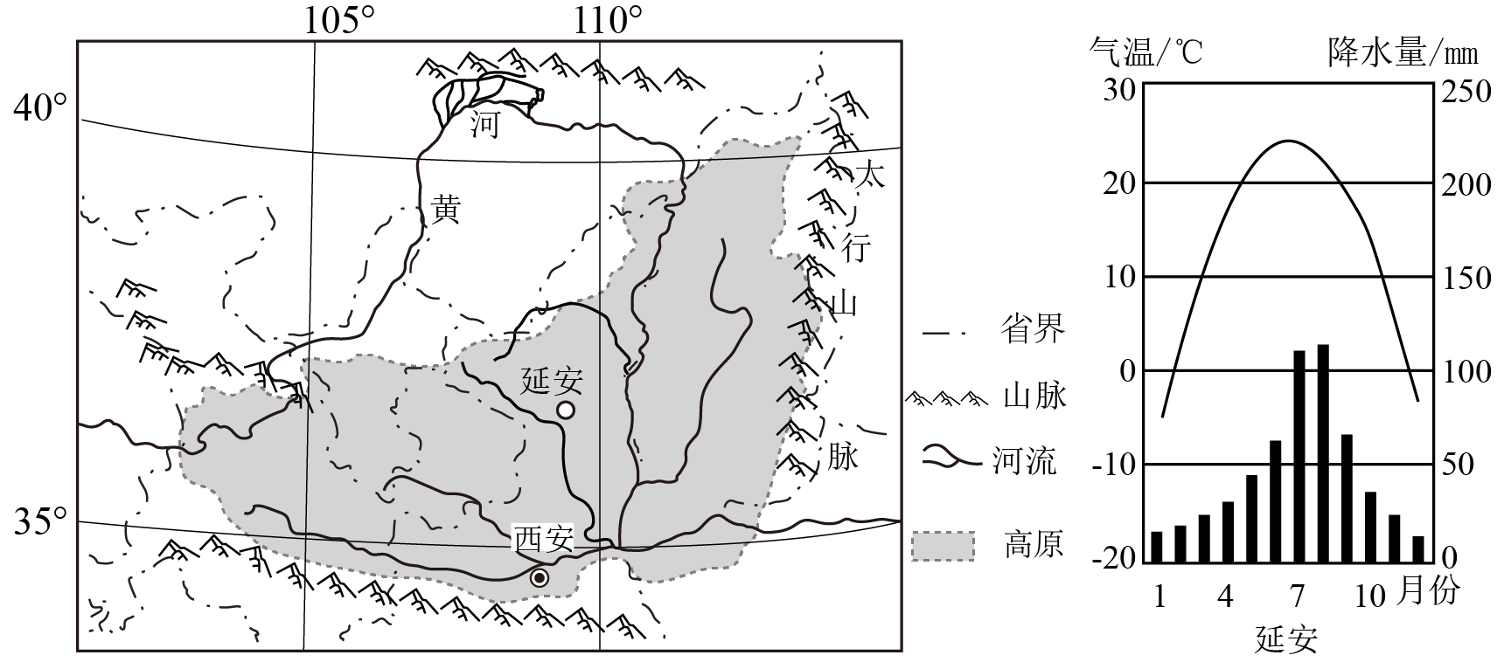
5. 黄土高原“千沟万壑、支离破碎”的自然原因是（ ）
①地表坡度大 ②夏季降雨集中 ③河道蜿蜒曲折 ④植被稀少
A. ①②③ B. ②③④ C. ①③④ D. ①②④
6. 能有效改善黄土高原生态环境的措施是（ ）
A 退田还湖 B. 陡坡垦荒 C. 退耕还林还草 D. 扩大耕地面积
火地岛位于南美洲南端。“醉汉林”是该岛独特的景观，它是在大风长期吹拂下导致树木迎风面的树枝受损，而背风面的树枝得以正常生长，形成树冠向背风面延伸的不对称形态。读火地岛示意图和当地“醉汉树”景观图(下图)，完成下面小题。
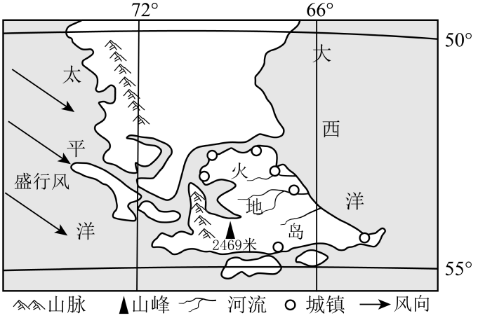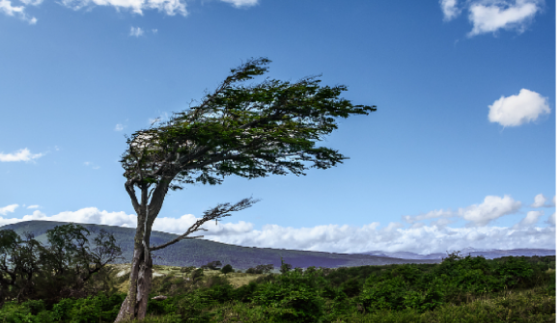
7. 火地岛位于（ ）
A. 热带 B. 南寒带 C. 北温带 D. 南温带
8. 根据盛行风向判断，火地岛“醉汉林”树冠一般朝向（ ）
A. 东北方向 B. 东南方向 C. 西北方向 D. 西南方向
二、综合题:本大题共2小题,共14分。
9. 中国幅员辽阔，自然环境复杂多样，形成了各具特色的地理区域。左图为中国四大地理区域图。读图完成下列要求。
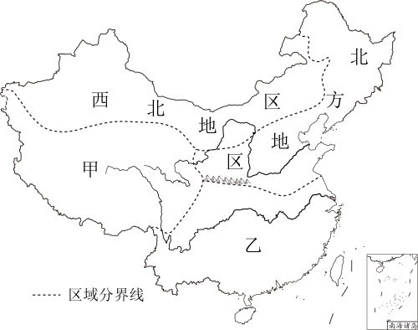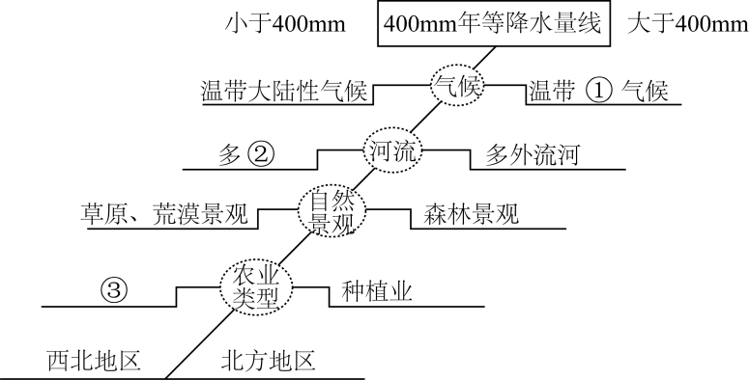
（1）图中甲_______地区；乙_______地区。
（2）图中北方地区和乙地区的地理分界线大致沿_______岭一_______河一线分布。
（3）北方地区和西北地区大致以400毫米年等降水量线为分界线，该线东西两侧地区地理环境差异较大。右图示意北方地区和西北地区部分地理要素的差异，填写图中序号分别代表的内容：①___；②_____；③_____。
10. 马里是位于非洲西北部的国家，多贡是马里中部的一个部落。左图为马里地理位置及多贡气候资料图，右图为多贡民居景观图。据此完成下列要求。
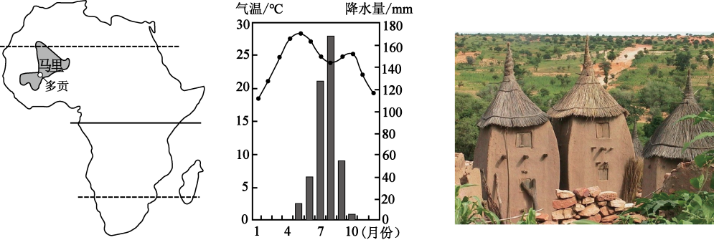
（1）据左图可知，多贡_______月气温最低，该地气温全年较_______。
（2）据左图描述多贡全年降水的变化特点。
多贡为热带草原气候，多贡民居屋顶采用多层茅草覆盖，形成锥形或人字形结构，坡度较陡。
（3）民居建筑深受自然环境影响，简要说明多贡民居屋顶这样建造的原因。
中国和马里两国有贸易往来。以下两组是两国部分进出口货物清单： A.机电产品、通讯设备、轻工日用品、茶叶等；B.黄金、棉花、花生等农矿产品。
（4）中马两国货物贸易存在差异，我国从马里进口货物清单是_______(填A或B)。

